Hulladékgazdálkodási rendszer Ifjúságfalván és Kisszigeten

Vegyes kommunális hulladék
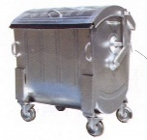
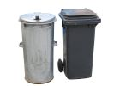

Elszállítás: Kéthetente 1x szerdánként

Konténer fajtája: műanyag 120 és 240 literes szemétkukák és 110 literes vaskukák

Gyűjthető: csak olyan vegyes kommunális hulladék, amely tovább nem válogatható szét

Nem gyűjthető: ezen edényekbe tilos bármiféle építkezési és hasonló hulladék elhelyezése (pl. föld, kavicsok, fa, stb.), a szelektíven gyűjthető hulladék (papír, műanyag, üveg, elektronikai hulladék, vas, üdítős csomagolások, tiszta ruha és textil, gumiabroncs, gyógyszerek és egészségügyi kellékek, veszélyes hulladék, biológiailag lebomló hulladék).

A kisszigeti lakosok a vegyes hulladékot nagykapacitású konténerekbe gyűjtik.
Ezen konténerekbe tilos bármiféle építkezési és hasonló hulladék elhelyezése (pl. föld, kavicsok, fa, stb.), a szelektíven gyűjthető hulladék (papír, műanyag, üveg, elektronikai hulladék, vas, üdítős csomagolások, tiszta ruha és textil, gumiabroncs, gyógyszerek és egészségügyi kellékek, veszélyes hulladék, biológiailag lebomló hulladék).

Kisebb építkezési hulladék
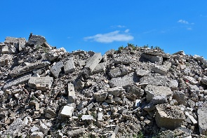
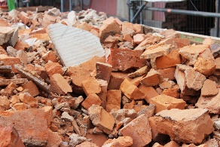

Elszállítás: Havonta egyszer az elszállítási naptárban szereplők szerint, vagy leadható az ifjúságfalvai Ökoudvarban minden szombaton 9.00-tól 12.00-ig, 0,015€/kg díj fejében.

Gyűjthető: pl. beton, téglák, csempék és padlólapok, malter, tetőcserepek és egyéb.

Az új, hulladékról szóló törvény 2016. 1. 1-től azon kisebb építkezési hulladékra, amely nem tartalmaz káros anyagot, fizetési díjat vezetett be. Ifjúságfalva község az 5/2015-ös számú általános érvényű rendeletében meghatározott adókulcs az ilyen típusú hulladékra 0,015€/kg.

Terjedelmes hulladék

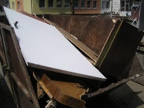
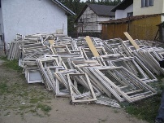
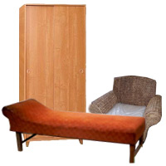

Elszállítás: Havonta egyszer az elszállítási naptárban szereplők szerint, vagy leadható az ifjúságfalvai Ökoudvarban minden szombaton 9.00-tól 12.00-ig, ingyenesen.

Gyűjthető: pl. bútorok, ágyak, fotelok, szekrények, székek, ablakok, ajtók, szőnyegek és egyéb.

Veszélyes anyagokat tartalmazó háztartási hulladék
Ide tartozik: elhasználódott elemek és akkumulátorok, elhasználódott motor- és kenőolajak, vegyszerek, oldószerek, régi festékek, ragasztók, lakk, oldószerek, rovarirtó szerek, permetek, műtrágya, olajtó és festéktől elszennyeződött textíliák, stb.
Elszállítás: Az egész év folyamán, minden szombaton 9.00-tól 12.00-ig ingyenesen leadható az ifjúságfalvai Ökoudvarban,
Elhasználódott elemek és akkumulátorok
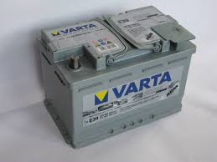
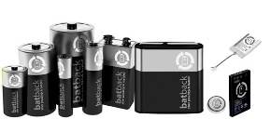

Elszállítás: Havonta egyszer az elszállítási naptárban szereplők szerint, vagy leadható az ifjúságfalvai Ökoudvarban minden szombaton 9.00-tól 12.00-ig, ingyenesen.

Gyűjthető: AA és AAA típusú elemek, gomb elemek, 9V-os elemek, autóakkumulátorok, laptop akkumulátorok, mobiltelefon akkumulátorok, stb.
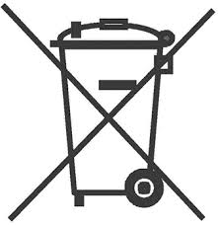

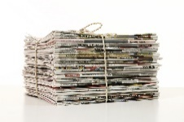
Papír

Elszállítás: Havonta egyszer az elszállítási naptárban szereplők szerint, vagy leadható az ifjúságfalvai Ökoudvarban minden szombaton 9.00-tól 12.00-ig, ingyenesen.

Gyűjtő edény típusa: Műanyag zsákok

Gyűjthető: Papír – pl. irodai papír, füzetek, reklámújságok, napilapok, magazinok, különböző csomagolópapírok (pl. tea, só, liszt, Granko-s doboz, stb.),
Hullám- és simakartonok – pl. elektronikai cikkek, bútorok csomagolása, élelmiszerdbozok, cipősdobozok, stb.
Nem gyűjthető: aszfalt, kátrány és zsírpapír, zsíros és nagyon szennyezett papír, higiéniai termék, használt pelenkák használt papírtörlők és hasonlók.

Műanyag
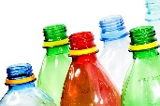
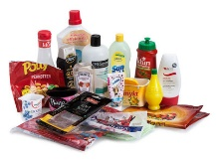
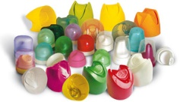

Elszállítás: Havonta egyszer az elszállítási naptárban szereplők szerint, vagy leadható az ifjúságfalvai Ökoudvarban minden szombaton 9.00-tól 12.00-ig, ingyenesen.

Gyűjtő edény típusa: Műanyag zsákok

Gyűjthető: PET – napr. Üdítősdobozok, étolaj csomagolása és egyéb.
Polietilén – pl. Bevásárlótáskák, tisztítószeres dobozok, PET palackok kupakjai, stb..
Polipropilén – pl. Édességek csomagolása, joghurtos dobozok, kecsap, mustár dobozai, tészták és vajak csomagolása, stb..
Polistirol – pl. Habdobozok, elektronikai cikkek védő csomagolása, stb.
PVC – pl.joghurtos tejtermékek csomagolása, vízvezeték csövek, linóleum, stb.

Nem gyűjthető: vegyszerekkel, festékkel, motorolajjal szennyezett csomagolások, egyéb szennyezett csomagolások, gumi, habszivacs stb.

Üveg
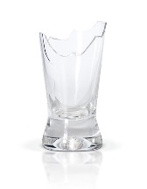
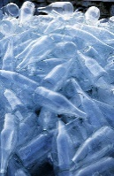
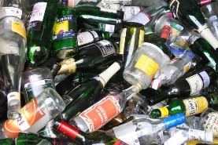

Elszállítás: Havonta egyszer az elszállítási naptárban szereplők szerint, vagy leadható az ifjúságfalvai Ökoudvarban minden szombaton 9.00-tól 12.00-ig, ingyenesen.

Gyűjtő edény típusa: Műanyag zsákok

Gyűjthető: üdítősüvegek, poharak, befőttesüvegek, üvegedények, üvegből készült dekorációs tárgyak, síküveg.

Nem gyűjthető: porcelán, biztonsági autóüveg, izzók, fénycsövek, neoncsöve, tükrök.

Fémdobozok
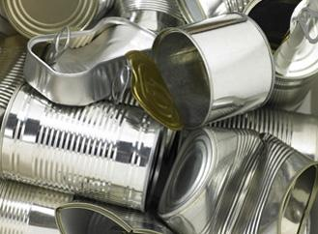
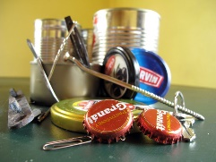

Elszállítás: Havonta egyszer az elszállítási naptárban szereplők szerint, vagy leadható az ifjúságfalvai Ökoudvarban minden szombaton 9.00-tól 12.00-ig, ingyenesen.

Gyűjtő edény típusa: Műanyag zsákok

Gyűjtheő: Alumínium– pl. italok fémdobozai, pástétomos dobozok, joghurtos fedelek – maradékoktól megtisztítva.
Vas – pl. kisebb vashulladék és alkatrészek, konzervdobozok – maradéktól megtisztítva.
Nagyobb vashulladék

Nem gyűjthető: olyan fémdobozok, amik más anyagot is tartalmaznak, ill. olyanok, amik bármiféle (élelmiszer, vegyszer, stb.) maradékot tartalmaznak.

Többrétegű anyagok
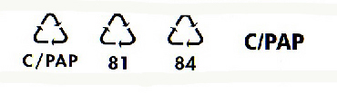

Elszállítás: Havonta egyszer az elszállítási naptárban szereplők szerint, vagy leadható az ifjúságfalvai Ökoudvarban minden szombaton 9.00-tól 12.00-ig, ingyenesen.

Gyűjtő edény típusa: Műanyag zsákok

Gyűjthető: Összenyomott többrétegű anyagok: TetraPak – C/PAP 84-es kóddal jelzett csomagolások, kívül papír, belül alumíniumból készült, pl. tejes doboz, gyümölcslevek, főzőtejszín csomagolása.
PurePak –C/PAP 81 –es kóddal ellátott csomagolás, amely papírból és fóliából tevődik össze.

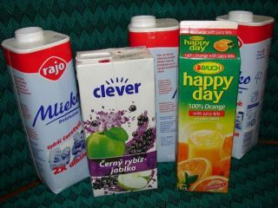
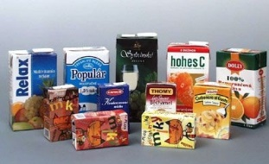

Háztartási elektronikai hulladék
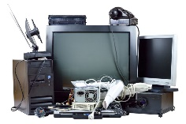

Elszállítás: Havonta egyszer az elszállítási naptárban szereplők szerint, vagy leadható az ifjúságfalvai Ökoudvarban minden szombaton 9.00-tól 12.00-ig, ingyenesen.

Gyűjtő edény típusa: Műanyag zsákok

Gyűjthető: elektromos és elektronikus berendezések:

Nagyméretű háztartási cikkek – pl. mosógép, hűtő, tűzhely, mikrohullámú sütő, stb.
Kisebb méretű háztartási cikkek – pl. porszívó, kenyérpirító, daráló, kávéfőző, stb.
Informatikai és távközlési berendezések – pl. nyomtó, személyi számítógép, billentyűzet, notebook, stb.
Fogyasztói elektronika – pl. rádió, televízió, Hi-Fi torony, stb.
Világító berendezések – pl. izzók, fénycsövek, világítótestek, stb.
Elektromos és elektronikus szerszámok – pl. fúró, fűrész, varrógép, fűnyíró, stb.
Játékok, és olyan berendezések, melyek sportolási célokra alkalmasak – pl. villanyvonat készletek, elektromos autóverseny készlet, videojátékok, stb., egészségügyi berendezések – pl. vérnyomásmérő, cukorszintmérő, stb.
Monitoring és ellenőrzésre használatos berendezés – pl. riasztó tűzjelző, termosztát, stb.
Biológiailag lebomló hulladék
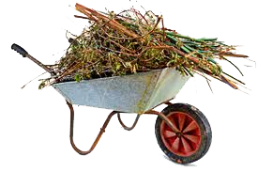
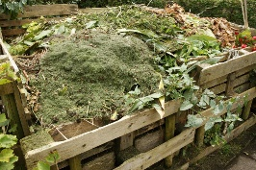

Elszállítás: Havonta egyszer az elszállítási naptárban szereplők szerint
Gyűjtő edény típusa: Műanyag zsákok, vagy összekötözve

Gyűjthető: Minden szerves eredetű hulladék, amely a háztartások konyháiból és kertekből származik: maradék étel, krumpli héj, zöldség, fű, kisebb faágak, széna, falevelek, fűrészpor.

Nem gyűjthető: régi péksütemények, kenyér, kifli – ezeket azonban lehetőség van otthoni komposztálóedényekben újrahasznosítani.
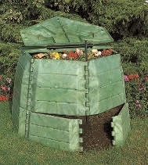

Étolaj és zsír
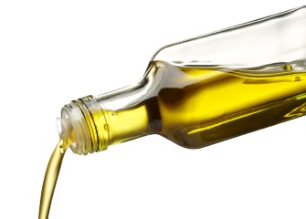
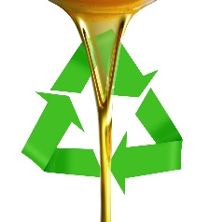

Elszállítás: Havonta egyszer az elszállítási naptárban szereplők szerint, vagy leadható az ifjúságfalvai Ökoudvarban minden szombaton 9.00-tól 12.00-ig, ingyenesen.

Druh nádoby: Lezárható műanyagüvegekben

Gyűjthető: Elhasznált étolajak (napraforgó, repce, len, stb.), amelyek a sütés után maradnak a serpenyőben vagy olajsütőben (ételmaradék és víz nélkül) ill. az élelmiszerek tartósító levei (pl. paradicsom, konzerv hal leve, sajtok leve, stb.)

Nem gyűjthető: olajmaradék, amely vizet, bort, kecsapot, stb. tartalmaz.

Biológiailag lebomló konyhai és éttermi hulladék

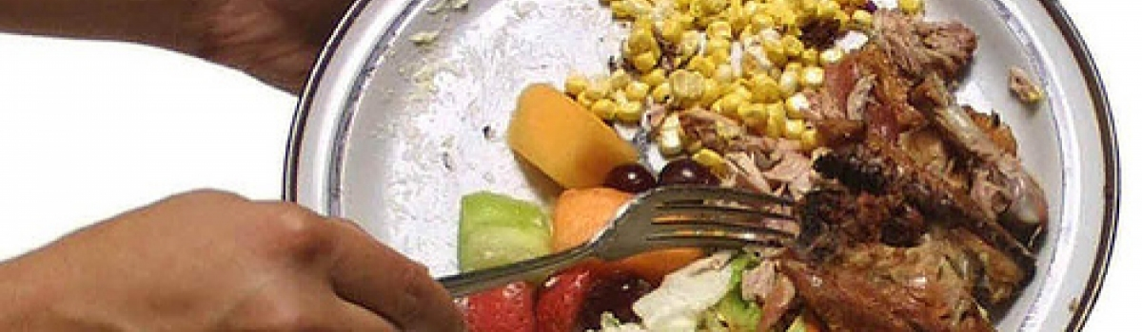

- A konyha működtetője felel a biológiailag lebomló konyhai és éttermi hulladék ártalmatlanításáért, amit kitermel.
- A konyha működtetője kötelessége olyan feltételeket biztosítani, hogy az általa kitermelt konyhai és éttermi hulladékot szelektíven tudja gyűjteni.

Ruhák és textil

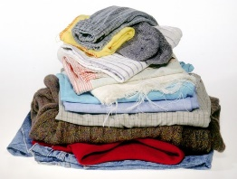

Elszállítás: Havonta egyszer az elszállítási naptárban szereplők szerint, vagy leadható az ifjúságfalvai Ökoudvarban minden szombaton 9.00-tól 12.00-ig, ingyenesen.

Gyűjtő edény típusa: Műanyag zsákok

Gyűjthető: minden típusú, tiszta ruha – nadrág, pólók, pulóverek, sapkák, sálak, cipők, stb.
Méteráru, függöny, anyagok, ágyneműhuzatok, stb.

Feleslegessé vált gyógyszerek és egészségügyi eszközök

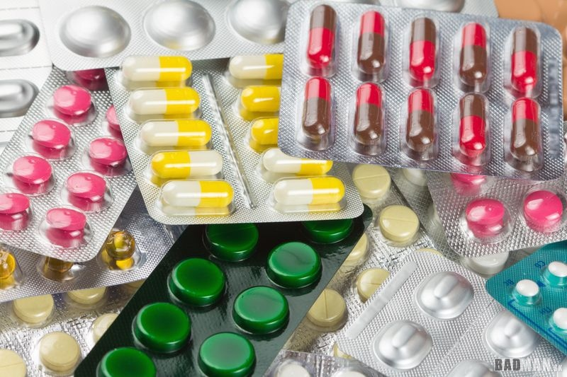

  - A feleslegessé vált állati és emberi gyógyszerek és egészségügyi eszközök gyűjtését a gyógyszerekről és egészségügyi eszközökről szóló 362/2011 Z.z. törvény szabályozza.
  - Az el nem használt, feleslegessé vált gyógyszereket és egészségügyi eszközöket a természetes személyek kötelesek leadni a nyilvános gyógyszertárakban, amelyek kötelesek ezeket begyűjteni.
  - Természetes személyek által el nem használt gyógyszereket és egészségügyi eszközöket a nyilvános gyógyszertárak kötelesek begyűjteni majd az Állami Gyógyszer-ellenőrzési Intézetetnek leadni.
  - Tilos az el nem fogyasztott gyógyszereket:
- kidobni vagy a vegyes kommunális hulladékra fenntartott edényekbe és azok mellé helyezeni,
- közterületen kidobni,

Elhasznált, hulladék gumiabroncsok

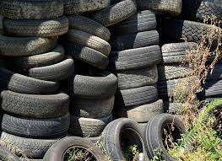

- A hulladék gumiabroncs nem része a vegyes kommunális hulladéknak, sem pedig a község által gyűjtött szelektív hulladéknak.
- A gyűjtőudvar nem jogosult átvenni a hulladék gumiabroncsokat.
- A gumiabroncs használója köteles a hulladékká vált gumiabroncsot annak forgalmazójánál (gumiabroncs-javító) leadni, kivéve ha az elhasználódott gumiabroncs régi autó részét képezi.
- Gumiabroncsokat forgalmazók teljes működési idejük alatt kötelesek bebiztosítani az elhasználódott gumiabroncsok beszedését, márkától és dátumtól függetlenül

Elhasználódott nyomtatópatronok és tonerek

Az elhasználódott nyomtatópatronokat és tonerek leadhatók a községi hivatalban Ifjúságfalván vagy az ifjúságfalvai Ökoudvarban minden szombaton 9.00-tól 12.00-ig, ingyenesen
